PARTIR DU CONNU : L’EVOCATOIRE

Deuxième période d’apprentissage
Notion de représentation par les mots.  Découverte du mot / objet. | Partir du connu | Texte | Grammaire | Orthographe / conjugaison | Vocabulaire
 | Nom et groupe nominal | Objets, personnages : Qui, quoi ? | Noms propres et noms communs  Le groupe nominal :  - Les déterminants définis, indéfinis, possessifs démonstratifs  - Les adjectifs | Genre féminin et masculin  Nombre singulier et pluriel  Terminaisons des mots (lettres de « famille » …  Ecriture de l’oral | Nature des mots de la même famille  Transformation noms / adjectifs
 | Le verbe |  | Pronoms personnels sujets → Identification action ou état / sujet / personnage | Accord du sujet avec le verbe : la personne | Infinitif du verbe (dictionnaire)
 |  | Mouvements, transformations  L’action / Etats des choses | Phrases verbales / non verbales  Verbe d’état et d’action
 |  | Chronologie d’un texte : remise en ordre des étapes | Les temps : passé / présent / futur  Comprendre la correspondance entre les temps verbaux (passé, présent, futur) et les actions  Distinction temps simples / temps composés (auxiliaires)  Utiliser le présent, le futur, l’imparfait et le passé composé. | « Déclinaisons » du verbe par temps  Verbes : terminaisons régulières / exceptionnelles
 |  |  | Connaître les fonctions de l'adjectif qualificatif : épithète ou attribut du sujet. |  | Adjectifs dans le groupe nominal ou déplacés

SOMMAIRE DES FICHES OUTILS
BE Outils P2- CE1/CE2 - Natures et orthographe
O1 | CE1 – LE GROUPE NOMINAL
O2 | CE2 - LE GROUPE NOMINAL
O3 | CE1 - LES PRONOMS
O4 | CE1 / CE2 - LES DETERMINANTS
O5 | CE1/ CE2– MASCULIN / FEMININ des NOMS et ADJECTIFS
O6 | CE1/ CE2 – SINGULIER / PLµURIEL DES NOMS
O7 | CE1 / CE2 - TERMINAISONS DES NOMS
O8 | CE2– LETTRES MUETTES A LA FIN DES MOTS
O9 | CE2 – HOMONYMES et HOMOPHONES
O10 | CE2 – HOMOPHONES GRAMMATICAUX
O11 | CE2 – LES MOTS INVARIABLES |  |  | Les adverbes de manière
BE Outils P1 - CE1/ CE2 – Vocabulaire
V3 | CE2– LES FAMILLES DE MOTS
V4 | CE2 – CREER DES MOTS | Les suffixes - Les préfixes- Les mots composés
V5 | CE2– LES DIFERENTS SENS D’UN MOT |  | Sens propre et sens figuré
V6 | CE2– LES SYNONYMES | Le sens plus faible ou plus fort - Les niveaux de langue - Changement de force des adjectifs
V7 | CE2- LES ANTONYMES - LES HOMONYMES - LES PARONYMES
V8 | CE1 / CE2 - LE DICTIONNAIRE | ordre alphabétique - Les abréviations du dictionnaire - Les sigles
V9 | CE2 - ORIGINE DES MOTS
BE Outils P 2 - CE1/ CE2- Conjugaison
C1 | CE1 / CE2 –LE VERBE ET LA CONJUGAISON
C2 | CE1 / CE2 - LE SUJET
C3 | CE1 / CE2 - VERBES AU PRESENT
C4 | CE2 - Verbes irréguliers du 1er groupe au présent
C5 | CE1 / CE2 – LE PRESENT DE L’INDICATIF
C6 | TERMINAISONS DES VERBES SELON LA PERSONNE  C6
C7 | CE1 / CE2 - VERBES AU FUTUR
C8 | CE1 / CE2 – LE FUTUR SIMPLE DE L’INDICATIF
C9 | CE1/ CE2 - VERBES A L’IMPARFAIT
C10 | CE1 / CE2 - L'IMPARFAIT DE L’INDICATIF
C11 | CE1/ CE2 - VERBES AU PASSE COMPOSE
C12 | CE1 / CE2 – LE PASSE COMPOSE

Quand l’élève aborde les premières leçons de grammaire, il n’a aucun pré requis. Il est donc obligé d’utiliser ce qui fait son bagage : la compréhension des textes.
Cette entrée dans la discipline correspond donc plutôt à un niveau CE1 / CE2.

SOMMAIRE DU DOCUMENT

Découverte des mots de la phrase : les natures | Séquence 7 : LES GROUPES NOMINAUX
Découverte des mots de la phrase : les natures | Séquence 8 : LE VERBE
Découverte des mots de la phrase : les natures | Variante à la recherche des groupes nominaux et des verbes
Découverte des mots de la phrase : les natures | Séquence 9 : LES PRONOMS
Orthographe : les accords dans les groupes nominaux et les pronoms | Séquence 10 : VARIATIONS EN GENRE ET NOMBRE  O1/O2  DES GROUPES NOMINAUX ET DES PRONOMS
Les verbes et leurs variations : les conjugaisons | Séquence 11 : LES VERBES D’ETAT ET D’ACTION
Les verbes et leurs variations : les conjugaisons | Séquence 12 : LES CONJUGAISONS
 | ENTRAINEMENTS
vocabulaire | Séquence 13 : LES FAMILLES DE MOTS
vocabulaire | Séquence 14 : LES MOTS, FAMILLES ET POLYSEMIE
Chaque fiche indiquée en vert donne des exemples de situations découvertes

LES GROUPES NOMINAUX
S7

Découverte des éléments des groupes nominaux

Jouer au jeu du dictionnaire : donner des définitions permettant de retrouver un nom ou un adjectif.
Vérifier quelle est la classe du mot trouvé inscrite dans le dictionnaire.
Noms | Déterminants | Adjectifs
Observer des listes constituées de groupes nominaux :  - Ingrédients de recettes de cuisine  - Listes de matériaux pour des fiches de construction  - Listes des acteurs, des personnages, des accessoires pour une pièce de théâtre  Possibilité de jeux :  - Trier les mots constituants la liste en catégories (déterminants, noms, adjectifs, prépositions)  - introduire des mots intrus (verbe à l’infinitif …)  Ou le jeu du qu’est-ce que c’est : mimer un métier, un animal, un sportif … | Adapter un texte en trouvant le déterminant adapté en rapport avec les noms choisis. | - Par deux, demander à son voisin de reproduire une série de formes couleurs en les décrivant (noms + adjectifs de couleur). Lister puis trier les mots employés.  - Le jeu du détective dans lequel les adjectifs permettent de départager des personnages, des animaux dans un zoo, des éléments par ailleurs non nommés.  Par exemple : le coupable est grand, jaune, lourd, cruel …  Lister et trier les mots employés.  - A partir d’un texte, décrire le caractère d’un personnage.  Lister et trier les mots employés.
Etablir le casting des personnages et objets nécessaires à la mise en place d’une scène de théâtre
Lister et trier les mots employés.

Exemple : Le petit Chaperon rouge / les groupes nominaux

Les personnages du conte | Choisir et justifier son choix parmi les élèves de la classe pour trouver les acteurs (par des adjectifs)
Durée : 10 minutes  Distribution :  Léa : le petit Chaperon rouge  Sylvie : la mère  Léo : le loup  Marie : la grand-mère  Alexandre : le chasseur  - cette case permet la découverte des groupes nominaux (noms propres, noms communs et adjectifs) | Exemple : Sylvie joue Léa parce qu’elle est petite de taille ou elle porte un pull ourge.  Alex joue le chasseur parce qu’il est …  - cela permet de qualifer les personnages du conte et de les mettre en rapport avec les élèves de la classe à l’aide d’adjectifs.
Accessoires
- permet la mise en relation écrite (ou photographiée) des groupes nominaux et de leurs représentations
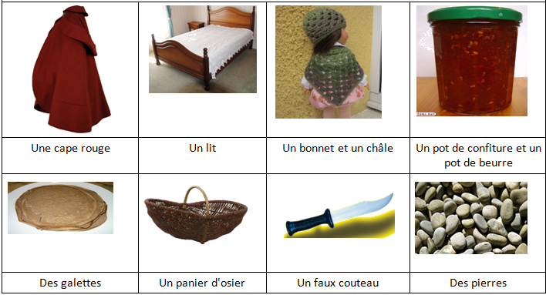
Ce premier travail permet de collecter toute une série de groupes nominaux.
Le maître incite les élèves à les trier en colonnes en classant les mots, ce qui à terme donnera des colonnes de :

déterminants | Noms communs | Noms propres | adjectifs | Prépositions (si la liste de départ comprend des groupes avec compléments de noms
Une  Un  des | Cape  Lit  Bonnet  Châle  … |  | faux | De  D’  …

Voici un tableau récapitulatif des éléments permettant l’élaboration des notions .Ces éléments sont ceux que les élèves peuvent formuler lors des situations de remise en commun, formulation, élaboration de la notion, régulation, conceptualisation …

Formulation des notions

Voici une liste des éléments indicatifs permettant l’élaboration des notions :

LES GROUPES NOMINAUX
A - Qu’est-ce que c’est ?
 | A1 - Définition / catégorie / nomination |  | A2 - Exemples
Déterminants | Les articles définis / indéfinis / définis contractés.  Les adjectifs possessifs / démonstratifs / indéfinis / interrogatifs / numéraux. |  | le, la, les - un, une, des - du, de la, des  mon, ton, son, ma, ta, sa - mes, tes, ses - …  Ce, cet, cette, ces  Aucun, chaque, nul, plusieurs, quelques, certains, …  Quel, quelle, quels, quelles  Un, deux, ..., cent
Le nom | Le nom désigne une  personne, un animal, une chose, un lieu,  un sentiment....  Le nom propre désigne une personne, une ville, une rivière un pays particulier. |  | table, chat, peur, travail  La Seine, Paris, la France  Mais aussi : lever (un lever de soleil), berger, boucher  Soupir, rire …
L’adjectif | L’adjectif donne des renseignements sur le nom auquel il est lié : forme, taille, couleur, caractère … |  | Exemples / Grammaire de textes  Chaud, froid, grand, petit, rose, curieux  Mais aussi : terminé (participe passé employé en tant qu’adjectif), fini … (participes passé employés en tant qu’adjectifs).
B - Comment ça marche ?
 | B1 – Oralisation / phonologie / morphologie | B2 - Contexte / syntaxe |  |  | B3 - Sémantique : questions
Déterminants | Le déterminant indique le genre (masculin-féminin) et le nombre (singulier-pluriel) | Le déterminant se place devant un nom. |  |  | Combien sont-ils ? Concept de genre et de nombre (sur une table ou la justice …)  Il y en a un ou plusieurs.
Le nom | Les noms s’accordent en genre et en nombre.  Les noms propres  commencent par une majuscule. | Le nom fait partie du groupe nominal.  Il est souvent précédé d’un déterminant.  Il est parfois complété par un adjectif. |  |  | Il peut être remplacé par … un pronom  Question : qu’est-ce que c’est ?
L’adjectif | Il s’accorde en genre et nombre avec le nom qu’il accompagne. | On peut mettre devant le petit mot très ou tout.  Il peut se déplacer (épithète ou attribut) ou être dans le groupe du nom auquel il se rattache.  Jeu de déplacement : l’adjectif peut être à l’intérieur d’un groupe, apposé, épithète, attribut. |  |  |  | Comment c’est ?  Attention, la question est liée au nom du groupe nominal.
A quoi ça sert ?
 | C1 - Théâtralisation |  |  | C2 – Grammaire de textes
Déterminants | Placement du nombre d’éléments d’un décor, des acteurs, des objets / accessoires … |  |  | Utiliser un texte proposant une liste d’objets dont les déterminants son nécessaires pour l’attribution des objets à leurs propriétaires :  - jeu des objets perdus ou trouvés,  - des cartables renversés tombés par terre  - …
Le nom | Les personnages, accessoires, lieux, époques d’un texte |  |  | Liste de substituts du nom d’un personnage. Reprises anaphoriques  Liste d’ingrédients (recettes de cuisine, de matériaux (bricolage…)
L’adjectif | Choisir entre plusieurs personnages, accessoires : jouer au casting ou au magasin d’accessoires |  |  | Caractérologie des personnages en utilisant les adjectifs descriptifs.


Exemple de la nécessité d’avoir plusieurs éléments combinés pour élaborer la notion
Le nom est précédé d’un déterminant.
- Faux : les noms propres ne sont pas précédés d’un déterminant.
Exemple : Paris
- Mais certains sont malgré tout précédés d’un déterminant.
Exemple : la vienne, la France
Les noms communs ne prennent pas de majuscules.
- Faux. Les noms des habitants d’un pays prennent des majuscules ou non.
Exemple : je suis français ou je suis Français ?
Si on estime avoir employé un adjectif, le terme français ne prend pas de majuscule.
Si on estime s’être défini comme un habitant de la France (nationalité, habitant d’une région, race !), le terme français se comporte comme un nom sans son déterminant : je suis (un) Français.

Elaboration d’une trace écrite (voir fiches outils)

Exercices

LE VERBE
S8

Découverte

A partir d’un texte, relever les mots qui permettent à un acteur de savoir ce qu’il doit faire :
- Dans une recette des verbes à l’infinitif ou à l’impératif
Dans une scène de théâtre, comparer les consignes du metteur en scène et ce que dit le narrateur

Exemple : Le petit Chaperon rouge / les verbes

Variantes en deux situations de départ :

1 - Donner le texte de l’histoire expurgé de tous les verbes aux élèves.
Bien sûr, au moment de jouer la scène, les verbes d’action vont manquer.

Les élèves feront des propositions qui seront listées, puis commentées.
- Voir le tableau des éléments de repérage du verbe.

Exemples : le petit chaperon rouge __________ à sa maman. Elle lui _______ l’autorisation d’aller voir sa grand-mère.
Mais sa maman ______________ .
Quels sont les mots manquants ?
Si je joue la scène, à quoi correspondent-ils ?
2 - Il est possible aussi (mais plus long et peut-être plus complexe, de jouer au metteur en scène lisant un script et le transformant en ordres pour les acteurs.
Exemple :
Scène 1 | Le narrateur | Le metteur en scène | Les acteurs
Décor : une maison dont on voit l’intérieur (la cuisine) | La maman parle au petit chaperon rouge. | - parle (à la maman) | Petit Chaperon rouge, peux-tu aller chez Mère- Grand porter une galette et un petit pot de beurre ?
Décor : une maison dont on voit l’intérieur (la cuisine) | Le petit chaperon rouge répond. | - Réponds (au petit chaperon rouge) | Oui, maman, Est-ce que je pourrais rapporter des fleurs ?
Décor : une maison dont on voit l’intérieur (la cuisine) | La maman refuse. | - Refuse ! | Non, car tu devrais aller dans les bois et c’est dangereux. Tu dois passer par la route et seulement par la route.
Décor : une maison dont on voit l’intérieur (la cuisine) | Le petit chaperon rouge part. | - Pars !

Les élèves comparent les différentes formulations pour voir quelles sont les utilisations et le sens des verbes.

Continuer l’histoire et lister les verbes utilisés.

Formulation des notions

Voici une liste des éléments indicatifs permettant l’élaboration de la notion de verbe :

LES VERBES
A - Qu’est-ce que c’est ?
A1 - Définition / catégorie / nomination | A2 - Exemples
Le verbe conjugué  Il exprime ce que fait le sujet ou décrit son état. | Marcher, écrire, croire …  Problème du classement des verbes en groupes
B - Comment ça marche ?
B1 – Oralisation / phonologie / morphologie |  | B2 - Contexte / syntaxe |  | B3 - Sémantique : questions
Le verbe a plusieurs formes:  - l'infinitif : il existe 3 groupes de verbes  - le verbe conjugué est identifié grâce à sa terminaison qui change selon :  - la personne sujet  - le temps du texte  - Le mode ou sens  L’élève prend ses premières hypothèses à partir de l’oral. |  | On peut l’encadrer par la négation ne … pas (valable seulement pour les temps simples).  Le verbe vient souvent après un groupe nominal ou un pronom. |  | Que fait le sujet ?  Comment est le sujet ?
A quoi ça sert ?
C1 - Théâtralisation |  |  | C2 – Grammaire de textes
Le metteur en scène donne les ordres aux acteurs. Il peut utiliser un objet particulier : ardoise … qui deviendra le cadre symbole du verbe.  - Voir plus loin le code forme / couleur |  |  | Fiches injonctives / relation à l’impératif ou à l’infinitif.

Constatations

Passer par ces processus permet de mettre à jour les stratégies des élèves et aide à l’élaboration d’autres outils que ceux utilisés traditionnellement.

Ainsi en conjugaison, lors des situations d’écriture, les élèves ne se repèrent pas aux variations du verbe mais à son oralisation / phonologie et au contexte / sujet proche (surtout si c’est un pronom).

Exemple : avec les personnes de la colonne de gauche, je m’attends à avoir une des terminaisons de la colonne du milieu. Les variations qui vont guider mon choix sont ceux de la colonne de droite.

Personnes | Terminaisons
JE | S | Cas général
JE | X | Je peux, je veux: présent des verbes en valoir, vouloir …
JE | E | Verbes en er du 1er groupe  Verbes au subjonctif (repérables à l’oral) :  - qu’il fasse bon ou mauvais
JE | I | Verbe avoir au présent  Tous les verbes au futur simple
TU | S | Tous les verbes à tous les temps
TU | X | Tu peux, tu veux: présent des verbes en valoir, vouloir …
IL / ELLE | T | Cas général
IL / ELLE | D | Verbes en endre au présent de l’indicatif :  - il vend, il prend …
IL / ELLE | E | Verbes du premier groupe au présent
IL / ELLE | A | Verbes avoir au présent  Tous les verbes au futur  Les verbes du premier groupe au passé simple
Nous | ons | Toujours ons à tous les temps sauf nous sommes  Attention : certains compléments sont à ajouter mais s’entendent à l’oral (ions à l’imparfait …)
Vous | ez | Tous les verbes à tous les temps sauf :  Vous faites, vous êtes
Ils / elles | nt | La voyelle précédente s’entend dans la déclinaison à oral : ent ou ont. Pas d’exception

Pièges de conjugaison :
- les verbes irréguliers
- les verbes en er au futur : demain, je jouerai, tu joueras, il jouera
- les imparfaits en ais, ais, ait, ions, iez, aient
- …

Exemple de la nécessité d’avoir plusieurs éléments combinés pour élaborer la notion de groupes du verbe

La notion de groupes de verbes est très aléatoire :
- Le premier groupe est identifiable → verbes en er
- Le second groupe se comporte comme un sous groupe des verbes en -ir, dont certains feraient les deux premières personnes du pluriel en -ons / -ez, et d’autres en -issons /- issez.
- Le 3ème groupe est composite : il est composé de plusieurs groupes à part entière : verbes en -endre, -oir, -eindre … De même, leur conjugaison ne se fait pas sur le même modèle, d’où la nécessité pour l’élève de trouver à quel modèle de ce groupe se rattache le verbe qu’il veut conjuguer.

La notion de groupes doit donc obligatoirement être complétée par la notion de modèle de conjugaison.

Elaboration d’une trace écrite (voir fiches outils) - Exercices
Variante à la recherche des groupes nominaux et des verbes

Le même travail de découverte des groupes nominaux et des verbes peut être effectué à partir :

 | D’une scène théâtralisée | D’une recette de cuisine | D’une fiche de fabrication d’objets
Reconnaissance des noms | Liste des personnages et des objets | Liste des ingrédients | Liste des matériaux
Repérage des déterminants et des adjectifs | Liste des personnages et des objets | Liste des ingrédients | Liste des matériaux
Repérage des verbes | Comparaison entre le texte narré et les ordres donnés par le metteur en scène | Phrases du déroulement de la recette ou de la fabrication données avec des infinitifs ou des impératifs.

Sur les départs de situations par « textes à trou » :

Le livre « Réussir son entrée en Grammaire – CE1 – Editions Retz propose des textes de départ avec étiquettes sur :

Les noms | Les adjectifs
Le trésor  Chloé est dans ___________ chambre, elle tient dans ses mains une belle boîte en métal  rouge. ________________ frère arrive.  … | Le monstre du placard  « Chez mon copain Pierre, il y a un monstre _______________ caché dans le placard !  explique Bruno à sa petite soeur Clara.  – Maman dit que les monstres, ça n’existe pas !  – Si ! je l’ai vu… Il a six pattes avec des griffes______________ , une queue ____________  …
Pour permettre aux élèves de visualiser la scène, il est nécessaire de la jouer (théâtre), puis d’utiliser les étiquettes pour compléter le texte, en leur faisant expliciter les raisons de leurs choix. | IL est possible, à partir de ce texte, de jouer aux devinettes pour trouver, parmi une série de monstre, lequel a été choisi.  Exemples :  C’est un monstre jaune à quatre yeux. → Souligne les groupes nominaux.

Pour chaque situation, il y a une partie « création ou évocation », et une partie « exploitation, repérages grammaticaux ».

Des portraits de monstres :
- à décrire pour obtenir des groupes nominaux sur le net :
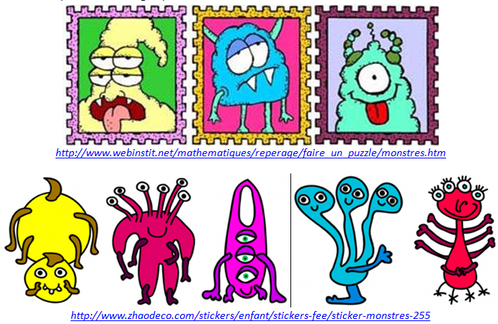
- ou des descriptions de monstres à dessiner à partir d’un texte (la procédure inverse) chez Lutin Bazar :
http://www.lutinbazar.fr/production-d-ecrit-c349265

Les pronoms :

Drôle de conteuse !

Alice rentre du cinéma. Elle raconte le dessin animé qu’elle a vu à sa copine Justine.
« Au début, ça fait peur. Il grogne, il veut dévorer Jules, le petit garçon, dit Alice.
– C’est qui « il » ? Un loup ? demande Justine.
– Non, c’est l’ogre géant Gloutonux. Il est horrible : tout vert avec des gros boutons orange.
Heureusement, il s’échappe !
– Qui ça, l’ogre ?
…

Jouer sur l’ambiguïté du personnage désigné par le pronom. Quels sont les éléments qui permettent de distinguer les deux : renseignements complémentaires …

Elaboration d’une trace écrite (voir fiches outils) - Exercices

LES PRONOMS
S9

Découverte

- Possibilité de lister toutes les anaphores d’un texte et mettre en relation les substituts du nom et les anaphores = mise en relation pronoms et personnages d’un texte.
- Jeu de transformation de textes en remplaçant les personnages de départ par d’autres = jeu du changement d’acteurs.
Légender une série d’images chronologiques en évitant les répétitions.

Formulation des notions

Tableau des éléments permettant d’élaborer la notion de pronoms :

LES PRONOMS
A - Qu’est-ce que c’est ?
A1 - Définition / catégorie / nomination | A2 - Exemples
Le pronom remplace le nom dans une phrase pour éviter les répétitions.  Voir les pronoms relatifs plus loin. | Je / tu / il / elle / nous / vous / ils / elles.  Plus tard (CM1 / CM2) : me, te, se, nous, vous se … Moi, toi, lui, elle, leur, eux …  Pronoms relatifs :  Substituts pour éviter les répétitions  Il assure la continuité et donc la cohérence du texte.
B - Comment ça marche ?
B2 - Contexte / syntaxe |  | B3 - Sémantique : questions
Les pronoms compléments donnent lieu à des jeux de rattachement (COD / COI) au verbe.  Je lui donne. Je le donne à lui … |  | Quel est l’objet ou le personnage désigné par le pronom …  Ou Qui ou quel est le « il », « le » …
A quoi ça sert ?
C1 - Théâtralisation |  |  | C2 – Grammaire de textes
A partir d’un texte, repérer qui des personnages doit agir : utiliser les reprises anaphoriques et pronominales. |  |  | Relever dans un texte toutes les reprises pronominales avec un code couleur pour repérer les actes de tel ou tel personnage.

Elaboration d’une trace écrite (voir fiches outils)

Puis exercices

VARIATIONS EN GENRE ET NOMBRE
S10
DES GROUPES NOMINAUX ET DES PRONOMS

Découverte

Proposer aux élèves le texte d’une pièce de théâtre contenant des groupes nominaux, et, par groupe, faire varier les personnages et leur nombre pour obtenir les quatre variations genre et nombre :

Masculin singulier | Féminin singulier | Masculin pluriel | Féminin pluriel

Il faudra par la suite lister les mots qui ont varié et leurs variations pour reconstituer les règles de transformations par tri :
Masculin féminin
Singulier pluriel

Ces règles peuvent être les mêmes pour différentes natures (noms et adjectifs) ou relever de la liste à découvrir et mémoriser (déterminants).

Elaboration d’une trace écrite (voir fiches outils)

Exercices

LES VERBES D’ETAT ET D’ACTION
S11
Découverte

Il est possible d’utiliser plusieurs situations de départ :
- A travers un jeu théâtral, repérer les verbes qui changent le personnage principal, le décor ou les costumes.
Voici un texte : joue-le, et dis quels sont les phrases qui changent le personnage.

Le soir tombait.
Le petit garçon entra dans la pièce. Il avait fini enfin la construction de sa cabane.
Il paraissait fatigué et il était sale. Une bonne douche lui ferait du bien.
Il avait besoin d’un bon diner.
Mais malgré tout, il avait l’air malicieux et content : il avait réussi son grand défi : faire aussi bien que papa !

Extrait des « Petits barbouilleurs »
Papa a d'abord été étonné et il a voulu expliquer à sa petite fille que les dessins il faut les faire sur des feuilles de papier. Mais en voyant qu'il n’avait pas l'air très content des jolies choses qu'elle avait mises partout elle a eu l'air tellement déçue qu'il n'a pas osé la gronder. D'ailleurs, comment gronder cette enfant si sage et si gentille, qui veut toujours faire plaisir? Sage et gentille ce n'est pas vraiment l'avis de son grand frère Guillaume quand il retrouve ses montages de legos dévastés.
Joëlle Llapasset
- Jouer à des jeux de création :
- Comment seras-tu quand tu seras grand ?
- Comment deviendras-tu plus tard ?
- Que se passera-t-il pour toi si tu te réveillais soudain dans la peau de tes parents ?
- Classer les phrases obtenues en deux colonnes : verbes d’état et d’action.
- Eventuellement, amorcer le tri en donnant des exemples ou en commenàçant le classement.

- Décrire un personnage ou une situation
IL est possible d’utiliser tout simplement une œuvre d’art.
Relever les phrases obtenues et les trier en deux catégories. Cette technique peut devenir conceptuelle si on donne un exemple de chaque catégorie (a et b ou oui et non).

Voici quelques exemples de tableaux (arts plastiques – histoire de l’art) qui peuvent être choisis pour cette activité :
Joan Miro – Le carnaval d’Arlequin –
Juan Gris - Violon et damier – Violon et guitare
Fernand Léger - Femme et chat – Liberté
Keith Haring – Rétrospective - Tuttomondo
Tout autre tableau peut être choisi, dans la mesure où il interpelle l’élève et le pousse à décrire des détails pour leur différence avec le réel, leur organisation non conventionnelle …
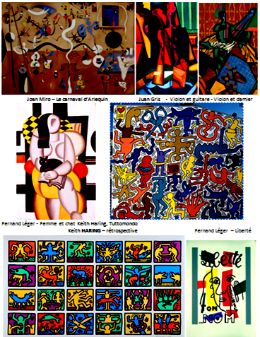

Formulation des notions

Tableau des éléments permettant d’élaborer la notion de verbes d’état ou d’action :

LES VERBES D’ETAT ET D’ACTION
A - Qu’est-ce que c’est ?
A1 - Définition / catégorie / nomination | A2 - Exemples
Un verbe d’état dit comment est le sujet. | être, devenir, paraître, demeurer, avoir l'air, passer pour, consister, rester, s'appeler, sembler, se trouver …
B - Comment ça marche ?
B2 - Contexte / syntaxe |  |  | B3 - Sémantique : questions
Après le verbe d’état, il n’y a ni COD, ni COI, mais un attribut su sujet, complément essentiel de verbe : il n’est pas supprimable.  L’attribut s’accorde avec le sujet |  |  | La question est comment : Le petit garçon paraît comment ? (fatigué)  Il est comment ? (sale)  IL a l’air comment ? (malicieux)
A quoi ça sert ?
C1 - Théâtralisation |  | C2 – Grammaire de textes
Mimer les modifications du texte liées aux verbes d’état. |  | Lister les expressions ou les modifications du personnage (apparence, couleur, tenue …) présente dans le texte.

Elaboration d’une trace écrite (voir fiches outils)

Puis exercices

LES CONJUGAISONS
S12

Découverte

Pour tous les temps, il est nécessaire de partir d’un panel de verbes conjugués.
Leur liste peut être établie :
- En listant tous les verbes d’un roman (au passé, au futur …)
- En listant les verbes d’un texte (réussir son entrée en grammaire – CE1 – Retz)
- En jouant à un jeu de création :

Présent  Raconte quels sont tes jeux à la récréation | Imparfait  Que faisiez-vous quand vous étiez petits ?  Raconter la vie des gaulois, des chevaliers … | Futur simple  Que ferez-vous quand vous serez grands ?
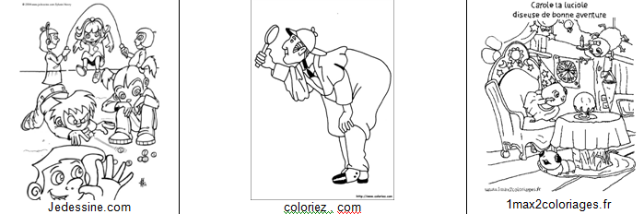
Impératif  Légender :  - des panneaux routiers ou inventés, d’obligation ou d’interdiction  Ex : Le maître installe des panneaux partout dans l’école, mais il oublie de les légender. Fais-le à sa place →  - une recette de cuisine ou une fiche de fabrication (bricolage),  - un mode d’emploi.  Rédiger un programme de dessin, de construction (géométrie) | 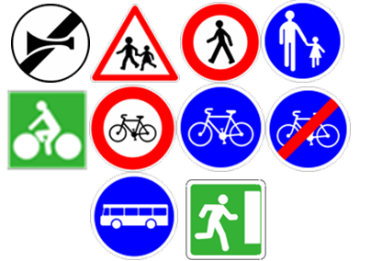
Passé composé
Utiliser deux élèves : l’un plante le décor à l’imparfait, l’autre raconte l’histoire au passé composé.
Consigne à l’élève 1 : décris le décor, les personnages, les objets de l-histoire |  | Consigne à l’élève 2 : explique ce qu’a fait ton personnage, et pousse-le à utiliser le décor décrit par l’élève 1.

Il est à remarquer que ces jeux se retrouvent d’une situation de découverte à l’autre, et qu’il est donc nécessaire de les varier en les alternant au fil de l’année.

A noter : Les trois groupes de conjugaison traditionnels n’existent en réalité pas dans la pratique.

Les élèves ne connaissant pas les conjugaisons, il y a deux façons de procéder :

Soit ils relèvent les conjugaisons déjà accordées présentes dans des textes, sous des images …  Ils écrivent les verbes relevés sur des cartelettes et les trient.  Les élèves doivent formuler leurs critères de classement et reconstituer les tableaux de conjugaison.  Suivant les temps, ou les critères choisis, ils peuvent néanmoins obtenir différents classements. | Soit ils écrivent des textes, et à ce moment là, ils doivent pouvoir avoir accès à un moyen de vérifier l’orthographe des verbes :  - Le maître corrige ou écrit lui-même les verbes avant de les faire trier (retour à la procédure précédente).  - Le maître donne un outil comparatif ou un outil de régulation (fiche de conjugaison) …  - Le travail des élèves portera alors sur l’application d’une règle aux verbes trouvés par l’oral ou l’écriture.

Formulation des notions

Tableau des éléments permettant d’élaborer la notion de conjugaison :

LES CONJUGAISONS
A - Qu’est-ce que c’est ?
A1 - Définition / catégorie / nomination |  | A2 - Exemples
La conjugaison d’un verbe est l’ensemble de ces variations pour un temps ou une personne donnée (tri par temps ou par personne)
B - Comment ça marche ?
B1 –Phonologie / morphologie | B2 - Contexte / syntaxe |  |  | B3 - Sémantique : questions
Repérage des terminaisons phoniques régulières : nous + ons, vous + ez, ils / elles + ent ou ont. | Variations en :  - Temps / modes selon le sens et la chronologie par rapport au présent  - Personnes selon la situation communicationnelle  - « modèles », suivant le modèle qui suit le verbe, son groupe, sa terminaison à l’infinitif et au participe présent, son histoire |  |  | Quel mot du temps peut-on mettre devant la conjugaison → repérage du passé / présent / futur.
A quoi ça sert ?
C1 - Théâtralisation |  |  | C2 – Grammaire de textes
Changer les costumes, le décor selon l’époque indiquée par les temps employés.  Cela peut donner naissance à un jeu de devinette, à partir de personnages à habiller selon le temps des textes (paperdolls historiques à fabriquer). |  |  | Relever dans les textes les temps employés et formuler la raison de cet emploi (surtout en CM).

Elaboration d’une trace écrite (voir fiches outils) - Puis exercices

ENTRAINEMENTS

Des exemples complémentaires de ceux déjà connus (manuels, fichiers, net …°

Sur le rapport écrit / évocatoire :

Trouver un groupe nominal, un nom, un adjectif correspondant à une situation imagée.

http://iticus.free.fr/?p=338
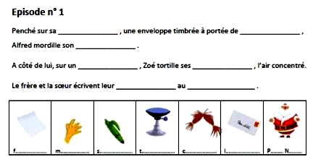
Compléter un texte avec les noms correspondant aux images.

Chez les coccinelles :

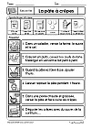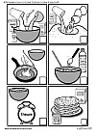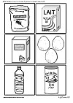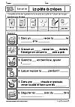

Activités lecture de la GS au CE1 : la recette de la pâte à crêpes ou de la galette des rois.
Cette série comprend des fiches rapport image / nom, action / verbe …
Voir les fichiers PDF sur le site Coccinelles
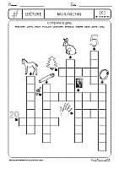 | 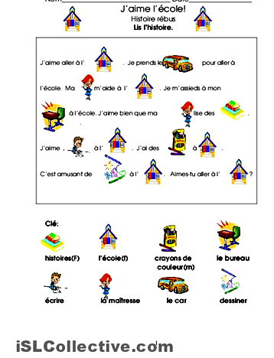
Les mots fléchés (site coccinelles) | Les textes rébus, contenant des images à remplacer par des noms :  Exemple de texte à compléter par des noms imagés pris sur ISL collectif.

Sur l’identification des natures :

Il est possible d’utiliser un code forme, tout comme plus tard on utilisera un code couleur pour les fonctions.

Exemple :

Déterminant | Nom | Adjectif | Pronom
Verbe | Adverbe | Préposition | Conjonction

Le code du verbe peut être la représentation de l’objet utilisé par le metteur en scène pour donner ses ordres : une ardoise, une flèche …
Ordre donné ou verbe

Exemple sur une phrase :

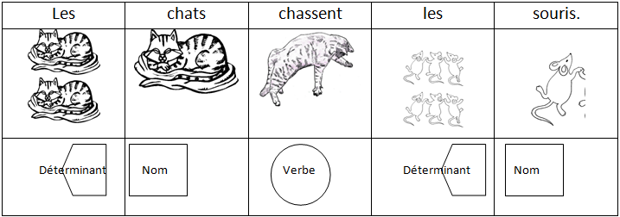

Les jeux et productions d’écrit

- Memory image d’un côté / nom ou pronom de l’autre
- Jeu de devinette à partir de mots du dictionnaire (ce qui est l’occasion de voir que la nature « nom » figure dans les définitions)
- Deviner un nom ou un verbe à partir d’un mime.
- Ecrire une fiche de fabrication sur … une potion de sorcière, un personnage extraordinaire ….

Et bien sûr les exercices classiques des manuels ou les TICE (jeux ou exercices)

LES FAMILLES DE MOTS
S13

Découverte
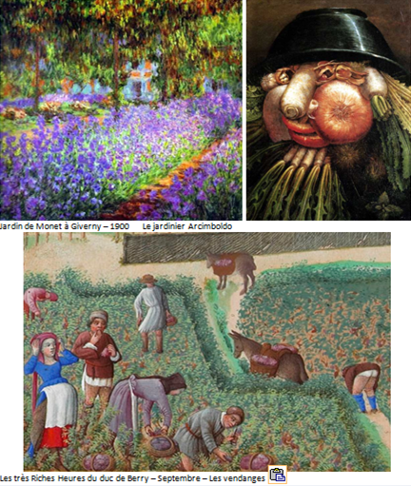  Jardin de Monet à Giverny – 1900 Le jardinier Arcimboldo  Les très Riches Heures du duc de Berry – Septembre – Les vendanges | Situation 1 :  Chercher des images représentant une famille de mot  - Les faire décrire  - Chercher à quel champ lexical peuvent appartenir ses images.  - Leur donner un titre reprenant des termes de ce champ lexical  - Ecrire les termes de la famille et les comparer.  - Exemple : jardin – jardinier – jardinage – jardinières -…  Distinguer thème d’un texte, champ lexical et famille de mots.  Situation 2 : donner une liste de mots à trier aux élèves. Cette liste peut comprendre les mots de deux voire trois familles mélangés.  Trier ces lites par groupe et justifier le tri.  Formuler les critères de reconnaissance des mots d’une même famille.

Formulation des notions

Tableau des éléments permettant d’élaborer la notion de familles de mots :

LES FAMILLES DE MOTS
A - Qu’est-ce que c’est ?
A1 - Définition / catégorie / nomination |  | A2 - Exemples
Une famille de mots est un ensemble de mots porteur d’un même thème de sens et ayant un radical ou une partie commune. |  | Soleil – ensoleillement – solaire -
B - Comment ça marche ?
B1 –Phonologie / morphologie | B2 - Contexte / syntaxe |  |  | B3 - Sémantique : questions
Le radical s’entend à l’oral. Il est reconnaissable car présent dans tous les mots de la même famille.  Le mot « racine » est souvent le plus simple de la famille. | Les mots d’une même famille sont :  - Des mots comportant des préfixes ou des suffixes par rapport au mot « étiquette » ou « racine »  - Des antonymes ou des synonymes  - Des mots de nature différentes : noms, verbes, adjectifs, adverbes … |  |  | Déterminer si les mots de la famille relèvent bien du même thème.  Distinguer mots relevant du même thème et mots de la même famille.
A quoi ça sert ?
C1 - Théâtralisation |  |  | C2 – Grammaire de textes
Cela peut donner naissance à un jeu de théâtre ou les élèves indique un mot en rapport avec la « scène jouée » et où le jeu consiste à décliner ce mot en famille la plus grande possible. |  |  | Eviter les répétitions dans un texte. Chercher un lexique de mots différents sur le même thème (différentes familles).

Elaboration d’une trace écrite (voir fiches outils)

Exercices

LES MOTS, FAMILLES ET POLYSEMIE
S14

Découverte

A partir des définitions trouvées sur le dictionnaire, les élèves listent les différentes composantes présentes dans un article :
- Le mot
- Son genre et son nombre
- Ses différents sens
- Des exemples
- Les synonymes ou antonymes
- Quelquefois des exemples de conjugaison …

Voici un exemple de ce qu’il est possible de lister (exemple pris à partir des définitions du net) :

Famille du mot feuille :
Feuille – feuillu - effeuiller - feuillage – feuilleton – feuilletage – feuillet – feuillaison

Article du http://dictionnaire.reverso.net/francais-definition/feuille synthétisé :

Dictionnaire Français Définition

Feuille : nf
1 (botanique) partie mince et plate des végétaux, le plus souvent de couleur verte, qui naît des tiges ou des rameaux
2 Morceau de papier rectangulaire susceptible d'être imprimé ou de recevoir un texte écrit
3 Imprimé, document qui comporte des indications administratives
4 (technologie) mince plaque ou pellicule de divers matériaux
5 vieilli journal, gazette
6 Argot oreille
7 (informatique) désigne une partie d'une boîte à onglets, un onglet

Feuille, s : nf
- ombrage, foliation, feuillage, frondaison, fane, ramure, feuillée, charmille, pousse, verdure
- feuillet, pli, folio, copie
- encart, journal, bulletin (vieilli) torchon, encartage
- feuillet, planche
- onglet, canif

Mots composés ou expressions :
abat-feuille , abat-feuilles / nm : (imprimerie) élément de la presse permettant de maintenir la feuille à plat
Angoisse de la feuille blanche / nf : panique de l'écrivain
Comme une feuille / adv : fortement
Dur de la feuille / adj m : sourd
Feuille de calcul électronique / nf : tableur
Feuille de chêne / nf. : Variété de laitue aux feuilles très découpées Feuille de chou / n : journal de mauvaise qualité
Feuille d'émargement / n : feuille de présence, document faisant foi, sur lequel on appose sa signature
Feuille de maladie / nf : feuille de soins
Feuille de paie / nf : fiche de salaire
Feuille de route / nf. : Liste des étapes à suivre pour mener à bien une action Trembler comme une feuille / v : avoir très peur
Feuillé , es / adj m : (botanique feuillu, folié, touffu qui est couvert de feuilles [antonyme] dénudé
Feuille-de-sauge / nf : (mécanique) lime en forme de feuille très effilée
Feuille-morte / adj inv
1 qui a la couleur des feuilles sèches / nf
2 (entomologie) papillon d'arbres fruitiers
Mille-feuille / nm
1 (botanique) variété d'achillée, plante à feuilles très découpées de la famille des composées
2 (pâtisserie) / nm : dariole, flan, gâteau fait de pâte feuilletée et de crème
pare-feuille / nm inv : (construction) traverse pour laisser à l'extérieur els planches d'un moule à pisé
Oreilles en feuilles de chou / nf pl. : oreilles décollées
Perce-feuille / nf : (botanique) plante de la famille des ombellifères
Tourne-feuille / nm : instrument servant à tourner les feuilles d'une partition

Il est possible d’utiliser d’autres familles de mots : dent – terre – long – froid – habitat – habile – plante – nage – écrire -

Le travail peut être effectué par groupe, chaque groupe ayant un type d’article de dictionnaire différent, sur le même mot. Cela permet d’établir une liste des variantes possibles et de déterminer les caractéristiques de chaque dictionnaire choisi.

Formulation des notions

Tableau des éléments permettant d’élaborer la notion de mot :

LES MOTS
A - Qu’est-ce que c’est ?
A1 - Définition / catégorie / nomination |  |  | A2 - Exemples
Les mots figurent dans le dictionnaire sous une forme de base : singulier pour les noms, infinitif pour les verbes …  Ils sont suivis d’une définition.  Les noms ne sont pas précédés de déterminants, les verbes sont à l’infinitif, les adjectifs au masculin singulier. |  |  | Marcher → verbe  promenade → nom  sportif → adjectif
B - Comment ça marche ?
B1 –Phonologie / morphologie | B2 - Contexte / syntaxe |  | B3 - Sémantique : questions
Le mot est stable dans le langage :  - Il peut se décliner  - Il ne peut pas être déconstruit au-delà d’un minimum compréhensible et réutilisable dans une autre phrase (base phonologique minimum). | Les mots s’accordent selon leur nature.  Des exemples d’accords peuvent figurer dans le dictionnaire (ou pas). |  | Un mot peut être polysémique, c'est-à-dire avoir plusieurs sens.  Ex. : glace, tableau …
A quoi ça sert ?
C1 - Théâtralisation |  | C2 – Grammaire de textes

Elaboration d’une trace écrite (voir fiches outils)

Exercices

